Полиимиды на основе алициклического диангидрида: синтез и свойства
Чистякова Д.А.¹, Солдатова А.Е.¹, Садовников К.С.²
Младший научный сотрудник
¹Институт синтетических полимерных материалов им. Н.С.Ениколопова РАН,
Москва, Россия
²Институт нефтехимического синтеза им. А.В. Топчиева РАН, Москва, Россия
E-mail: d.chistyakova@ispm.ru
Полиимиды (ПИ) на основе алифатических/алициклических мономеров обладают рядом полезных свойств, таких как оптическая прозрачность, низкая диэлектрическая проницаемость и лучшая по сравнению с полностью ароматическими ПИ растворимость в полярных растворителях. По этой причине такие полиимиды широко используются в оптических приборах и микроэлектронике. Известно множество методов синтеза ПИ с частично или полностью алифатической структурой, но при этом у каждого есть существенные недостатки – большая длительность процесса, необходимость вести синтез при очень высоких температурах или токсичность используемых растворителей. [1]
В рамках представленной работы впервые синтезирована серия полиимидов на основе алициклического бицикло[2.2.1]гептан-2-эндо,3-эндо,5-экзо,6-экзо-тетракарбокси 2:3, 5:6-диангидрида (НБДА) методом высокотемпературной каталитической поликонденсации в расплаве бензойной кислоты [2], являющимся более технологичным и экологически безопасным по сравнению с ранее описанными методиками. Схема реакции синтеза представлена на рисунке 1.
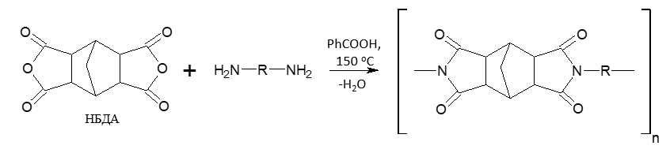
Рис. 1. Схема реакции синтеза ПИ НБДА-диамин
Для синтезированных ПИ на основе НБДА и ряда диаминов подтверждена структура с использованием ИК- и Н¹ ЯМР-спектроскопии, исследованы растворимость, молекулярно-массовые характеристики, а также термические и механические свойства. Все полученные продукты представляют собой высокомолекулярные соединения с высокими температурами стеклования и удовлетворительными механической прочностью и стойкостью к термоокислительной деструкции.
Работа выполнена при поддержке Министерства науки и высшего образования РФ, номер темы FFSM 2024-0005.
Литература
1. Zhuang, Y., Seong, J.G., Lee, Y. M. Polyimides containing aliphatic/alicyclic segments in the main chains//Prog. Polym. Sci., 2019. V. 92. P. 35-88.
2. Kuznetsov A.A., Tsegelskaya A.Yu. Synthesis of Polyimides in the Melt of Benzoic Acid//Solvents, Ionic Liquids and Solvent Effects, IntechOpen, 2020. P. 43-64.

